**PLA; een uniek bioplastic**

PLA is een afkorting voor de Engelse naam van dit materiaal; Poly Lactic Acid. In de Nederlandse taal is het polymelkzuur. “Poly” in het Griekse woord voor “veel”. In dit geval veel melkzuur moleculen, die door scheikundigen aan elkaar gekoppeld worden. Zo ontstaan zeer lange, in elkaar verstrikte moleculen. Hierdoor heeft het materiaal een mooie balans in eigenschappen. Het is sterk, maar ook elastisch, en het kan bij opwarmen vervormd worden in de gesmolten (vloeibare) toestand. Net als een plastic. Maar, in dit geval zijn de aan elkaar regeren bouwstenen (melkzuur) niet gemaakt uit fossiele grondstoffen zoals als aardolie, maar op basis van natuurlijke grondstoffen.

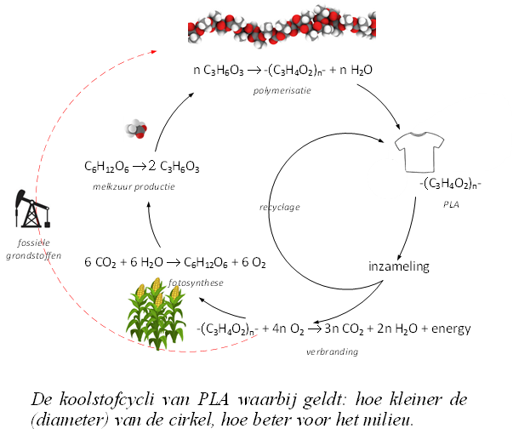Micro-organismen, denk daarbij aan bacteriën, zetten bijvoorbeeld suikers om in melkzuur en dat kan ook op gecontroleerde manier in zogenaamde bioreactoren. Het dieet van die micro-organismen mag natuurlijk niet bestaan uit dezelfde voeding als dat van de mens. Vandaar dat technologen gebruik maken van plantaardige voedingstoffen niet geschikt voor de menselijke consumptie. Nadat de scheikundige de melkzuur moleculen aan elkaar gekoppeld hebben, wordt het PLA omgesmolten tot korreltjes en uiteindelijk producten zoals garens voor textiel en filamenten voor 3D printers. PLA is uitermate geschikt voor 3D printen. Wanneer een product niet meer gebruikt wordt en dus “afval” genoemd wordt, kan na inzameling recycleert worden.

In het meest negatieve geval, wordt het product verbrand en levert de verbrandingsreactie CO2, water en energie. Doordat de koolstof in melkzuur als gevolg van fotosynthese al in de natuur voorkwam, leidt de verbranding van PLA niet tot extra koolstof in de natuur. Dit in tegenstelling tot de verbranding van reguliere plastics die gemaakt worden op basis van koolstof uit fossiele grondstoffen. Omdat de snelheid waarmee planten omgezet worden tot fossiele grondstoffen veel, heel veel lager is dan de snelheid waarmee de mens plastics maakt, gebruikt en weggooit (niet in de natuur!), leidt de verbranding van plastics uit fossiele grondstoffen wél tot opeenstapeling van koolstof in de natuur. De opstapeling van koolstof in zowel de atmosfeer (lucht), hydrosfeer (water) en geosfeer (gesteente/aarde) is verantwoordelijk voor klimaatverandering, het broeikaseffect en verzuring van de oceanen met alle gevolgen van dien.

Producten op basis van PLA zijn industrieel composteerbaar. Dit betekent dat het PLA onder invloed van vocht en temperatuur (58 °C) binnen 12 weken uit elkaar valt en binnen 6 maanden door micro-organismen gedepolymeriseerd en geconsumeerd wordt door micro-organismen. Dit proces heet biologische afbreekbaarheid, maar LET OP: niet in de natuur! Bovendien is microbiële consumptie ook verbranding? Naast het “groene” koolstof als basis, leent PLA zich om net als andere plastics effectiever gerecycleerd te worden, mechanisch, chemisch en biochemisch. Er bestaan meerdere polyesters zoals PLA, maar waarom worden deze bioplastics niet massaal ingezet? Waar zit nu echt de winst?

*Dr. Jules Harings, hoofdonderzoeker Macromoleculaire Fysica en Technology, Aachen Maastricht for Biobased Materials, Universiteit Maastricht (*[*jules.harings@maastrichtuniversity.nl*](mailto:jules.harings@maastrichtuniversity.nl)*)*